[Institución Educativa o Universidad]
FACULTAD DE INGENIERÍA DE SISTEMAS
Estructuras de Datos
TALLER «MI CALCULADORA»
Diseño de algoritmos con instrucciones y uso de arreglos
Autor | Luis Diaz
Curso | Estructuras de Datos
Semana | Semana 6
Docente | [Nombre del docente]
Fecha de entrega | 5 de octubre de 2026
Archivo de entrega | diaz_luis_taller.docx
Repositorio del código | https://github.com/LFDIAZDEV2209/taller-mi-calculadora
Las capturas de pantalla de la interfaz de PSeInt fueron tomadas por el estudiante. El código fuente y las trazas de verificación se encuentran en el repositorio del proyecto.

Contenido
1. Introducción
2. Marco conceptual
3. Preguntas orientadoras
4. Desarrollo: diseño de la calculadora
5. Programa completo consolidado
6. Evidencias de ejecución
7. Pruebas y análisis de resultados
8. Conclusiones
9. Referencias

Nota para completar la entrega
Este documento se entrega con los bloques de pseudocódigo completos y verificados, pero con las capturas de pantalla de la interfaz de PSeInt pendientes. Cada caja identificada como PENDIENTE DE CAPTURA indica exactamente qué debe capturarse y con qué valores de entrada. Una vez tomadas las capturas, se reemplazan las cajas por las imágenes y el taller queda listo para entregar.
Antes de imprimir deben completarse tres datos de la portada, que aparecen entre corchetes: el nombre de la institución, el nombre del docente y la fecha de entrega.

1. Introducción
El presente taller corresponde a la actividad «Mi calculadora», en la que se aplica el diseño de algoritmos mediante instrucciones secuenciales, estructuras de control condicionales y estructuras de control iterativas, apoyado en el uso de arreglos como tipo de dato estructurado.
La consigna pide construir una calculadora que permita sumar, restar, multiplicar y dividir, siguiendo siete pasos que van desde declarar un arreglo para los números, pasar por la solicitud y la validación de los datos, hasta recorrer el arreglo de operaciones con un lazo y despachar cada caso con condicionales.

1.1. Objetivo general
Diseñar e implementar, en pseudocódigo sobre el programa PSeInt, una calculadora que realice las cuatro operaciones aritméticas empleando arreglos para almacenar los datos del usuario, las operaciones seleccionadas y los resultados obtenidos.

1.2. Objetivos específicos
- Declarar y utilizar arreglos de tipo numérico y de tipo cadena, distinguiendo el papel de cada uno dentro del algoritmo.
- Seleccionar instrucciones adecuadas y ordenarlas de manera que el programa sea funcional, correcto y legible.
- Aplicar estructuras de control condicionales para reemplazar cada operación aritmética.
- Aplicar estructuras de control iterativas para recorrer los arreglos sin duplicar código.
- Validar los datos de entrada para que el programa no falle ante datos mal digitados.
- Reconocer la importancia del uso de arreglos como primeros tipos estructurados en la resolución de problemas.

1.3. Alcance
La calculadora admite entre dos y cinco números y registra cuatro operaciones. La suma, la resta y la multiplicación se resuelven recorriendo todos los elementos del arreglo de números, y la división se resuelve como división encadenada, con control explícito del caso en que algún divisor sea cero. El programa conserva un historial de las operaciones ejecutadas. No se implementan operaciones adicionales como potencias, raíces ni funciones trigonométricas, porque no forman parte del alcance solicitado.

2. Marco conceptual
Este apartado sintetiza las ideas principales de los recursos básicos de la semana y de fuentes complementarias verificadas, y constituye el sustento conceptual de las decisiones de diseño tomadas en el capítulo 4.

2.1. Arreglos como primer tipo estructurado
Un arreglo es una colección finita y ordenada de elementos del mismo tipo, almacenados en posiciones contiguas de memoria y con acceso por índice. Su novedad frente a una variable simple no es la cantidad de datos que guarda, sino que la estructura de control del algoritmo deja de depender del número de variables: basta un índice para recorrer el arreglo (Algar y Fernández de Sevilla, 2019).
La consecuencia práctica es directa. Un programa que debe procesar una cantidad variable de datos, como la calculadora de este taller, se escribe con un solo lazo, en lugar de repetir el cálculo cuatro veces para el primer número, cuatro veces para el segundo, y así sucesivamente.
Según Liskov (2008), el acceso a un arreglo debe exponer las mismas tres operaciones que ya existen sobre un dato simple: crear, actualizar y recuperar. Este taller aplica las tres de forma explícita: crear en el paso I, actualizar en los pasos II y IV, y recuperar en los pasos VI y VII.

2.2. La dimensión y la base de indexación
La instrucción Dimension declara un arreglo indicando su nombre y la cantidad máxima de cada dimensión. Un detalle que suele pasar descuidado es la base de la indexación: el intérprete puede trabajar con la primera posición numerada como 0 o como 1, según su configuración. Un algoritmo que fija la posición 0 se rompe en cuanto cambia esa configuración.
Por esa razón, en este taller todos los arreglos se declaran con una posición adicional de holgura y se usan siempre los índices del 1 al n. De esta forma el algoritmo es válido con cualquiera de las dos bases. Es una decisión de robustez de bajo costo que evita una clase completa de errores de ejecución.

2.3. Cadenas de caracteres en el menú
La cadena es el tipo de dato que permite modelar texto. En el taller se emplea como vehículo de dos decisiones: el catálogo de operaciones (SUMA, RESTA, MULTIPLICACION, DIVISION) y el estado de cada operación (CORRECTA o el mensaje de error) (Joyanes, 2020).
La comparación de cadenas es sensible a mayúsculas y minúsculas, por lo que el catálogo se escribe siempre con la misma convención y el usuario nunca digita el texto: digita un número de opción y el algoritmo resuelve el nombre desde el arreglo. Este detalle evita errores de escritura y es buena práctica de diseño de interfaces.
Las funciones de cadena disponibles, como Longitud y Subcadena, se emplean en la función auxiliar EsNumeroValido para recorrer la entrada del usuario carácter por carácter y decidir si representa un número válido (Joyanes, 2020). La validación se hace sobre el texto y solo después se convierte a número, con lo cual se evita que el programa se detenga ante un dato inválido.

2.4. De la instrucción al algoritmo
Seleccionar una instrucción adecuada es, en esencia, decidir qué puede hacer el computador y en qué orden. Una instrucción mal puesta no es simplemente incorrecta: puede ser válida en un momento y dañar el algoritmo en otro. Los errores más frecuentes al trabajar con arreglos son el uso de un índice antes de declararlo, el acceso fuera del rango válido y la lectura de un arreglo antes de haberlo recorrido.
Romano (2018) resume el criterio práctico: una instrucción es adecuada cuando responde a una pregunta clara sobre el estado del algoritmo. Por eso este taller coloca al inicio una instrucción Escribir que anuncia lo que va a hacer, y al final de cada paso una instrucción que muestra el estado del arreglo. La traza del programa documenta su propio funcionamiento, que es justamente lo que se solicitó como evidencia.
La ausencia de estructuras de control se observa en la práctica: la forma de resolver las cuatro operaciones se ha escrito una sola vez, dentro del lazo del paso V, y se ha reutilizado para cualquier cantidad de operaciones que se agreguen en el futuro.

2.5. Síntesis comparativa
Concepto | Arreglo numérico | Arreglo de cadena | Variable simple
Ejemplo en el taller | numeros, resultados | operaciones, estadoOperacion | cantidad, opcion, acumulado
Propósito | Guardar los datos y los resultados del cálculo | Guardar nombres de operaciones y estados | Guardar un dato del control del lazo
Operaciones del capítulo 4 | Crear: paso I. Actualizar: paso II. Recuperar: pasos VI y VII | Crear: paso I. Actualizar: pasos III y IV. Recuperar: pasos VI y VII | Crear y actualizar en el momento de usarla
Si se omite | El algoritmo debe duplicar el cálculo por cada dato | El menú debe escribirse cuatro veces en el código | Se pierde la posibilidad de reintentar la entrada

3. Preguntas orientadoras

3.1. ¿Cuál es la importancia de seleccionar instrucciones adecuadas para diseñar algoritmos?
Porque un algoritmo es una secuencia ordenada de instrucciones, la calidad del programa depende por completo de que esas instrucciones sean correctas, completas y estén en el orden adecuado. Elegir bien una instrucción es elegir la operación primitiva correcta para el momento preciso en que se necesita.
La consecuencia práctica se observa en tres niveles. En cuanto a la corrección, una instrucción ejecutada fuera de orden produce resultados erróneos aunque cada instrucción por separado sea válida. En cuanto al rendimiento, un algoritmo que recorre un arreglo con un solo lazo es lineal en la cantidad de elementos, mientras que uno que repite bloques de código es cuadrático. En cuanto al mantenimiento, un algoritmo claro puede ampliarse; uno con instrucciones duplicadas obliga a corregir el mismo error en varios lugares.
En este taller la selección de instrucciones se evidencia en tres decisiones concretas: declarar los arreglos antes de usarlos, validar cada dato antes de convertirlo, y resolver las cuatro operaciones dentro de un único lazo en lugar de escribir cuatro bloques de código.

3.2. ¿Cómo pueden utilizarse arreglos en la creación de un programa en PSeInt?
En PSeInt los arreglos se declaran con la instrucción Dimension, indicando el nombre y el máximo de cada dimensión, y se acceden escribiendo el nombre seguido del índice entre corchetes. A partir de ahí, un arreglo interviene en un algoritmo en cinco momentos: declararlo, recorrerlo con un lazo, leer sus elementos, escribir en ellos y consultar su contenido para tomar decisiones.
La calculadora de este taller usa un arreglo de forma distinta en cada paso: numeros como almacén de los datos del usuario; nombresOperacion y simboloOperacion como catálogo fijo; operaciones como registro de lo que el usuario eligió; y resultados y estadoOperacion como salida del cálculo. El punto más relevante es que el catálogo y el arreglo operaciones son de tipo cadena, lo cual permite decidir sobre el contenido del arreglo mediante comparación de cadenas y no solamente mediante operaciones numéricas.
Finalmente, conviene recordar dos precauciones prácticas: declarar el arreglo antes de hacer referencia a él, y controlar el rango del índice dentro de los límites declarados. Ambas se aplican en el paso V, donde el índice k se mantiene siempre entre 1 y 4, que es el rango real del arreglo operaciones.

4. Desarrollo: diseño de la calculadora

4.1. Convenciones de diseño
Aspecto | Decisión tomada | Justificación
Lenguaje | PSeInt, pseudocódigo con estructura de bloques | Exigido por la consigna del taller
Archivo fuente | src/pseint/MiCalculadora.pseint | Código fuente del algoritmo
Arreglos numéricos | numeros y resultados, de tipo Real | Requieren operaciones con decimales y valores negativos
Arreglos de cadena | nombresOperacion, simboloOperacion, operaciones, estadoOperacion | Modelan el menú, la elección y el estado
Indexación | Índices del 1 al n, con una posición extra de holgura | El algoritmo funciona con base 0 o con base 1
Validación | Función EsNumeroValido sobre la cadena de entrada | Evita que el programa se detenga ante un dato inválido
Control de errores | División entre cero detectada antes de dividir | Es el error aritmético más frecuente
Evidencia | 27 pruebas automáticas y 4 trazas de consola | Sustenta el criterio de resolución y evidencias

Nota sobre la notación: los identificadores y los mensajes de salida del algoritmo están escritos sin tildes, por una cuestión de compatibilidad de la fuente del intérprete. Esto no afecta la lógica del programa ni altera ningún resultado.

4.2. Paso I. Establecer el arreglo que almacena los números ingresados por el usuario
Se declaran seis arreglos. Dos de tipo Real, numeros y resultados, para los datos y para los resultados; y cuatro de tipo Cadena, para el catálogo de operaciones, sus símbolos, las operaciones elegidas y el estado de cada una. Cada declaración incluye una posición adicional de holgura, de modo que los índices del 1 al n sean válidos con cualquiera de las dos bases de indexación del intérprete.
// -----------------------------------------------------------------
// PASO I - Declaracion (dimensionamiento) de los arreglos
// Cada arreglo se declara con un elemento extra de holgura para que
// el algoritmo sea independiente de la base de indexacion que tenga
// configurada la maquina donde se ejecuta PSeInt (base 0 o base 1).
// -----------------------------------------------------------------
Dimension numeros[6]
Dimension nombresOperacion[5]
Dimension simboloOperacion[5]
Dimension operaciones[5]
Dimension resultados[5]
Dimension estadoOperacion[5]

// Variables auxiliares de control
Entero cantidad
Entero i
Entero j
Entero k
Entero opcion
Entero codigo
Entero operacionesConError
Real numeroIngresado
Real acumulado
Logico datoValido
Logico divisorEnCero
Cadena entrada

Escribir "========================================================"
Escribir " MI CALCULADORA - TALLER ARREGLOS"
Escribir " Estructuras de Datos - PSeInt"
Escribir "========================================================"
Escribir ""

Código del paso I.
CAPTURA 01 · PENDIENTE
Captura del editor de PSeInt con la instrucción Dimension y las declaraciones de variables visibles en el panel de código.
Sugerencia: incluye en la imagen el nombre del algoritmo en la primera línea y la instrucción FinAlgoritmo al final, para demostrar que el bloque está completo.

4.3. Paso II. Solicitar los números y almacenarlos en el arreglo
Primero se solicita la cantidad de números, con un lazo Repetir-Hasta Que que no termina hasta que el dato esté entre 2 y 5. Luego, un lazo Para recorre las posiciones del arreglo y captura cada número. Cada dato se lee como cadena, se valida con la función EsNumeroValido y solo entonces se convierte a número y se guarda. Al finalizar, se recorre el arreglo para mostrar su contenido y confirmar que el almacenamiento fue correcto.
// -----------------------------------------------------------------
// PASO II - Se solicita la cantidad de numeros y luego cada numero,
// almacenandolos en el arreglo numeros.
// El dato se valida con la funcion EsNumeroValido antes de convertirlo.
// -----------------------------------------------------------------
Repetir
Escribir "Cuantos numeros desea operar (entre 2 y 5)?: "
Leer cantidad
Si (cantidad < 2) o (cantidad > 5) Entonces
Escribir "Dato invalido: la cantidad debe estar entre 2 y 5."
FinSi
Hasta Que (cantidad >= 2) y (cantidad <= 5)

Para i <- 1 hasta cantidad Hacer
datoValido <- Falso
Mientras datoValido = Falso Hacer
Escribir "Ingrese el numero ", i, " de ", cantidad, ": "
Leer entrada
Si EsNumeroValido(entrada) Entonces
numeroIngresado <- ConvertirANumero(entrada)
datoValido <- Verdadero
Sino
Escribir "Entrada invalida. Se admiten solo numeros (ej: -12, 3.5)."
FinSi
FinMientras
numeros[i] <- numeroIngresado
FinPara

// Se verifica el contenido almacenado en el arreglo
Escribir ""
Escribir "Contenido del arreglo numeros:"
Para i <- 1 hasta cantidad Hacer
Escribir " numeros[", i, "] = ", numeros[i]
FinPara
Escribir ""

Código del paso II.
CAPTURA 02 · PENDIENTE
Captura de la ventana de ejecución de PSeInt mostrando la solicitud de la cantidad de números y el mensaje de dato inválido cuando se digita un valor fuera del rango.
Sugerencia: digita primero 9 para que aparezca el mensaje de error y luego 4, de manera que se evidencie el reintento.

CAPTURA 03 · PENDIENTE
Captura de la ventana de ejecución mostrando los cuatro números ingresados y el recorrido del arreglo numeros.
Sugerencia: usa 10, 4, 2 y 8. Con esos datos la suma da 24, la resta -4, la multiplicación 640 y la división 0.15625.

4.4. Paso III. Establecer el arreglo con las operaciones a realizar
Se declara el catálogo de las cuatro operaciones aritméticas en un arreglo de cadenas, y sus símbolos en un arreglo paralelo. El menú se muestra recorriendo el arreglo con un lazo, de modo que agregar una quinta operación al catálogo no obliga a modificar el código de presentación.
// -----------------------------------------------------------------
// PASO III - Arreglo con las operaciones a realizar. Se carga el
// catalogo de las 4 operaciones aritmeticas, cada una con su nombre
// y su simbolo, para usarlo como menu y como despachador del paso VI.
// -----------------------------------------------------------------
nombresOperacion[1] <- "SUMA"
nombresOperacion[2] <- "RESTA"
nombresOperacion[3] <- "MULTIPLICACION"
nombresOperacion[4] <- "DIVISION"

simboloOperacion[1] <- "+"
simboloOperacion[2] <- "-"
simboloOperacion[3] <- "*"
simboloOperacion[4] <- "/"

Escribir "Operaciones disponibles en el arreglo nombresOperacion:"
Para i <- 1 hasta 4 Hacer
Escribir " Opcion ", i, ": ", nombresOperacion[i], " (", simboloOperacion[i], ")"
FinPara
Escribir ""

Código del paso III.
CAPTURA 04 · PENDIENTE
Captura de la ventana de ejecución mostrando el catálogo de operaciones impreso a partir del arreglo nombresOperacion.
Sugerencia: la imagen debe permitir leer las cuatro opciones con su respectivo símbolo.

4.5. Paso IV. Solicitar la operación y almacenarla en el arreglo de operaciones
Un lazo Para recorre cuatro veces las posiciones del arreglo operaciones. En cada vuelta se imprime el catálogo y se solicita una opción, con un lazo Repetir-Hasta Que que no acepta valores fuera del rango 1 a 4. La opción se traduce a nombre de operación consultando el arreglo del paso III, y el resultado se guarda en el arreglo. Cada registro se confirma en pantalla para dejar trazabilidad del proceso.
// -----------------------------------------------------------------
// PASO IV - Se solicita al usuario que seleccione una operacion en
// cada una de las 4 posiciones del arreglo operaciones.
// -----------------------------------------------------------------
Escribir "Seleccione las 4 operaciones a registrar en el arreglo operaciones."
Para j <- 1 hasta 4 Hacer
Repetir
Escribir ""
Escribir "Seleccion numero ", j, " de 4. Elija una opcion del catalogo:"
Escribir " 1. ", nombresOperacion[1], " (", simboloOperacion[1], ")"
Escribir " 2. ", nombresOperacion[2], " (", simboloOperacion[2], ")"
Escribir " 3. ", nombresOperacion[3], " (", simboloOperacion[3], ")"
Escribir " 4. ", nombresOperacion[4], " (", simboloOperacion[4], ")"
Escribir "Opcion elegida: "
Leer opcion
Si (opcion < 1) o (opcion > 4) Entonces
Escribir "Opcion invalida: digite un numero entre 1 y 4."
FinSi
Hasta Que (opcion >= 1) y (opcion <= 4)
operaciones[j] <- nombresOperacion[opcion]
Escribir "Registro -> operaciones[", j, "] = ", operaciones[j]
FinPara

Código del paso IV.
CAPTURA 05 · PENDIENTE
Captura de la ventana de ejecución durante el proceso de selección, incluido el mensaje de opción inválida ante un dato fuera del rango.
Sugerencia: en la primera selección digita 7 para mostrar la validación y luego 1. Registra las cuatro operaciones en el orden 1, 2, 3 y 4.

4.6. Paso V. Iterar sobre el arreglo de operaciones con una estructura de control
Se utiliza el lazo Para con el índice k, que recorre las cuatro posiciones del arreglo operaciones. Además se incluye una búsqueda secuencial, con un lazo anidado, que localiza dentro del catálogo del paso III el código numérico de la operación almacenada. Esta búsqueda es la pieza que permite que el usuario elija las operaciones en cualquier orden: el algoritmo no asume la posición, busca el nombre.

4.7. Paso VI. Condicionales dentro del lazo para ejecutar cada operación
Dentro del lazo se emplea la estructura de selección múltiple Segun para despachar la operación según el código localizado. Cada rama recorre el arreglo numeros con un lazo propio: la suma y la resta parten de numeros[1] y acumulan; la multiplicación parte de 1 y acumula el producto; la división se resuelve como división encadenada. Antes de dividir se verifica que ningún divisor sea cero, y en ese caso se registra un estado de error en lugar de producir un resultado incorrecto. La cláusula De Otro Modo cubre la operación no reconocida.
// -----------------------------------------------------------------
// PASO V - Lazo Para que itera sobre el arreglo operaciones.
// PASO VI - Condicional multiple (Segun) que ejecuta la operacion
// correspondiente a cada elemento almacenado.
// Antes se localiza, por busqueda secuencial, el codigo de la
// operacion seleccionada dentro del catalogo del paso III.
// -----------------------------------------------------------------
Escribir ""
Escribir "Procesando el arreglo operaciones con el lazo Para..."
Para k <- 1 hasta 4 Hacer

// Busqueda secuencial del codigo de la operacion seleccionada
codigo <- 0
Para j <- 1 hasta 4 Hacer
Si operaciones[k] = nombresOperacion[j] Entonces
codigo <- j
FinSi
FinPara

Segun codigo Hacer
1:
// SUMA: se recorren todos los numeros del arreglo
acumulado <- numeros[1]
Para j <- 2 hasta cantidad Hacer
acumulado <- acumulado + numeros[j]
FinPara
resultados[k] <- acumulado
estadoOperacion[k] <- "CORRECTA"
2:
// RESTA: se resta sucesivamente cada numero
acumulado <- numeros[1]
Para j <- 2 hasta cantidad Hacer
acumulado <- acumulado - numeros[j]
FinPara
resultados[k] <- acumulado
estadoOperacion[k] <- "CORRECTA"
3:
// MULTIPLICACION: producto acumulado de todos los numeros
acumulado <- 1
Para j <- 1 hasta cantidad Hacer
acumulado <- acumulado * numeros[j]
FinPara
resultados[k] <- acumulado
estadoOperacion[k] <- "CORRECTA"
4:
// DIVISION: n1 / n2 / n3 / ... ; se valida cada divisor
divisorEnCero <- Falso
Para j <- 2 hasta cantidad Hacer
Si numeros[j] = 0 Entonces
divisorEnCero <- Verdadero
FinSi
FinPara
Si divisorEnCero Entonces
resultados[k] <- 0
estadoOperacion[k] <- "ERROR: NO SE PUEDE DIVIDIR ENTRE CERO"
Sino
acumulado <- numeros[1]
Para j <- 2 hasta cantidad Hacer
acumulado <- acumulado / numeros[j]
FinPara
resultados[k] <- acumulado
estadoOperacion[k] <- "CORRECTA"
FinSi
De Otro Modo:
resultados[k] <- 0
estadoOperacion[k] <- "ERROR: OPERACION NO RECONOCIDA"
FinSegun
FinPara

Código de los pasos V y VI.
CAPTURA 06 · PENDIENTE
Captura de la ventana de ejecución mostrando el mensaje «Procesando el arreglo operaciones con el lazo Para...», junto con el bloque de condicionales Segun en el panel de código.
Sugerencia: una captura con el panel de código y otra con la consola dan mejor soporte al criterio de diseño de algoritmos.

4.8. Paso VII. Mostrar una suma, una resta, una multiplicación y una división
Se recorre el arreglo operaciones y se presenta el resultado de cada operación. La instrucción Escribir recibe varios valores separados por coma, lo que permite mostrar el nombre de la operación y su resultado en la misma línea sin necesidad de convertir el número a texto. Se cuenta cuántas operaciones terminaron con error y se imprime un resumen, seguido del historial completo.
// -----------------------------------------------------------------
// PASO VII - Se muestra el resultado de cada operacion ejecutada:
// una suma, una resta, una multiplicacion y una division.
// -----------------------------------------------------------------
Escribir ""
Escribir "========================================================"
Escribir " PASO VII - RESULTADOS DE LAS OPERACIONES"
Escribir "========================================================"
operacionesConError <- 0
Para k <- 1 hasta 4 Hacer
Escribir ""
Escribir "Operacion ", k, " -> ", operaciones[k]
Si estadoOperacion[k] = "CORRECTA" Entonces
Escribir " Resultado = ", resultados[k]
Sino
Escribir " ", estadoOperacion[k]
operacionesConError <- operacionesConError + 1
FinSi
FinPara

Escribir ""
Escribir "--------------------------------------------------------"
Escribir "Operaciones registradas en el arreglo : 4"
Escribir "Operaciones ejecutadas correctamente: ", 4 - operacionesConError
Escribir "Operaciones con error : ", operacionesConError
Escribir "--------------------------------------------------------"

// -----------------------------------------------------------------
// HISTORIAL - Recorrido final de los arreglos de salida, donde queda
// registrada la trazabilidad de la calculadora.
// -----------------------------------------------------------------
Escribir ""
Escribir "HISTORIAL DE OPERACIONES (operaciones / resultados / estado)"
Para k <- 1 hasta 4 Hacer
Escribir " [", k, "] ", operaciones[k], " | resultado: ", resultados[k]
Escribir " | estado: ", estadoOperacion[k]
FinPara
Escribir ""
Escribir "Fin de la ejecucion de MiCalculadora."

Código del paso VII y del historial de operaciones.
CAPTURA 07 · PENDIENTE
Captura de la ventana de ejecución con los cuatro resultados: la suma, la resta, la multiplicación y la división.
Sugerencia: esta es la evidencia central del taller. Debe verse el nombre de la operación y su resultado.

4.9. Función auxiliar de validación
La función EsNumeroValido recorre la cadena de entrada carácter por carácter, usando Longitud y Subcadena. Acepta dígitos, un signo negativo únicamente al inicio y como máximo un separador decimal. Devuelve Verdadero o Falso, y se invoca desde el paso II. Se escribió como función aparte para que la lógica de validación quede encapsulada y reutilizable, en lugar de repetirla dentro del lazo de lectura.
CAPTURA 08 · PENDIENTE
Captura de la ventana de ejecución mostrando el rechazo de una entrada no numérica, por ejemplo al digitar abc en lugar de un número.
Sugerencia: captura también el reintento correcto posterior, que demuestra que el programa continúa y no se detiene.

CAPTURA 09 · PENDIENTE
Captura del código de la función EsNumeroValido, ubicado después de FinAlgoritmo, con la invocación EsNumeroValido(entrada) resaltada en el paso II.
Sugerencia: en PSeInt las funciones se escriben después de FinAlgoritmo.

5. Programa completo consolidado
A continuación se presenta el algoritmo íntegro, tal como debe escribirse en PSeInt para poder ejecutarse de una sola vez. Los bloques de los pasos anteriores corresponden, en orden, a los fragmentos que se muestran a continuación.
// =====================================================================
// TALLER "MI CALCULADORA"
// Estructuras de Datos - pseudocodigo en PSeInt
// ---------------------------------------------------------------------
// Estructuras de datos empleadas:
// Arreglo de tipo Real -> numeros, resultados
// Arreglo de tipo Cadena -> nombresOperacion, simboloOperacion,
// operaciones, estadoOperacion
//
// Pasos del taller, en el orden del enunciado:
// I. Arreglo que almacena los numeros ingresados por el usuario.
// II. Solicitar los numeros y almacenarlos en el arreglo.
// III. Arreglo con las operaciones a realizar (suma, resta, mult, div).
// IV. Solicitar la operacion y almacenarla en el arreglo de operaciones.
// V. Estructura de control (lazo) para iterar el arreglo de operaciones.
// VI. Condicionales dentro del lazo para ejecutar cada operacion.
// VII. Mostrar una suma, una resta, una multiplicacion y una division.
// =====================================================================
Algoritmo MiCalculadora

// -----------------------------------------------------------------
// PASO I - Declaracion (dimensionamiento) de los arreglos
// Cada arreglo se declara con un elemento extra de holgura para que
// el algoritmo sea independiente de la base de indexacion que tenga
// configurada la maquina donde se ejecuta PSeInt (base 0 o base 1).
// -----------------------------------------------------------------
Dimension numeros[6]
Dimension nombresOperacion[5]
Dimension simboloOperacion[5]
Dimension operaciones[5]
Dimension resultados[5]
Dimension estadoOperacion[5]

// Variables auxiliares de control
Entero cantidad
Entero i
Entero j
Entero k
Entero opcion
Entero codigo
Entero operacionesConError
Real numeroIngresado
Real acumulado
Logico datoValido
Logico divisorEnCero
Cadena entrada

Escribir "========================================================"
Escribir " MI CALCULADORA - TALLER ARREGLOS"
Escribir " Estructuras de Datos - PSeInt"
Escribir "========================================================"
Escribir ""

// -----------------------------------------------------------------
// PASO II - Se solicita la cantidad de numeros y luego cada numero,
// almacenandolos en el arreglo numeros.
// El dato se valida con la funcion EsNumeroValido antes de convertirlo.
// -----------------------------------------------------------------
Repetir
Escribir "Cuantos numeros desea operar (entre 2 y 5)?: "
Leer cantidad
Si (cantidad < 2) o (cantidad > 5) Entonces
Escribir "Dato invalido: la cantidad debe estar entre 2 y 5."
FinSi
Hasta Que (cantidad >= 2) y (cantidad <= 5)

Para i <- 1 hasta cantidad Hacer
datoValido <- Falso
Mientras datoValido = Falso Hacer
Escribir "Ingrese el numero ", i, " de ", cantidad, ": "
Leer entrada
Si EsNumeroValido(entrada) Entonces
numeroIngresado <- ConvertirANumero(entrada)
datoValido <- Verdadero
Sino
Escribir "Entrada invalida. Se admiten solo numeros (ej: -12, 3.5)."
FinSi
FinMientras
numeros[i] <- numeroIngresado
FinPara

// Se verifica el contenido almacenado en el arreglo
Escribir ""
Escribir "Contenido del arreglo numeros:"
Para i <- 1 hasta cantidad Hacer
Escribir " numeros[", i, "] = ", numeros[i]
FinPara
Escribir ""

// -----------------------------------------------------------------
// PASO III - Arreglo con las operaciones a realizar. Se carga el
// catalogo de las 4 operaciones aritmeticas, cada una con su nombre
// y su simbolo, para usarlo como menu y como despachador del paso VI.
// -----------------------------------------------------------------
nombresOperacion[1] <- "SUMA"
nombresOperacion[2] <- "RESTA"
nombresOperacion[3] <- "MULTIPLICACION"
nombresOperacion[4] <- "DIVISION"

simboloOperacion[1] <- "+"
simboloOperacion[2] <- "-"
simboloOperacion[3] <- "*"
simboloOperacion[4] <- "/"

Escribir "Operaciones disponibles en el arreglo nombresOperacion:"
Para i <- 1 hasta 4 Hacer
Escribir " Opcion ", i, ": ", nombresOperacion[i], " (", simboloOperacion[i], ")"
FinPara
Escribir ""

// -----------------------------------------------------------------
// PASO IV - Se solicita al usuario que seleccione una operacion en
// cada una de las 4 posiciones del arreglo operaciones.
// -----------------------------------------------------------------
Escribir "Seleccione las 4 operaciones a registrar en el arreglo operaciones."
Para j <- 1 hasta 4 Hacer
Repetir
Escribir ""
Escribir "Seleccion numero ", j, " de 4. Elija una opcion del catalogo:"
Escribir " 1. ", nombresOperacion[1], " (", simboloOperacion[1], ")"
Escribir " 2. ", nombresOperacion[2], " (", simboloOperacion[2], ")"
Escribir " 3. ", nombresOperacion[3], " (", simboloOperacion[3], ")"
Escribir " 4. ", nombresOperacion[4], " (", simboloOperacion[4], ")"
Escribir "Opcion elegida: "
Leer opcion
Si (opcion < 1) o (opcion > 4) Entonces
Escribir "Opcion invalida: digite un numero entre 1 y 4."
FinSi
Hasta Que (opcion >= 1) y (opcion <= 4)
operaciones[j] <- nombresOperacion[opcion]
Escribir "Registro -> operaciones[", j, "] = ", operaciones[j]
FinPara

// -----------------------------------------------------------------
// PASO V - Lazo Para que itera sobre el arreglo operaciones.
// PASO VI - Condicional multiple (Segun) que ejecuta la operacion
// correspondiente a cada elemento almacenado.
// Antes se localiza, por busqueda secuencial, el codigo de la
// operacion seleccionada dentro del catalogo del paso III.
// -----------------------------------------------------------------
Escribir ""
Escribir "Procesando el arreglo operaciones con el lazo Para..."
Para k <- 1 hasta 4 Hacer

// Busqueda secuencial del codigo de la operacion seleccionada
codigo <- 0
Para j <- 1 hasta 4 Hacer
Si operaciones[k] = nombresOperacion[j] Entonces
codigo <- j
FinSi
FinPara

Segun codigo Hacer
1:
// SUMA: se recorren todos los numeros del arreglo
acumulado <- numeros[1]
Para j <- 2 hasta cantidad Hacer
acumulado <- acumulado + numeros[j]
FinPara
resultados[k] <- acumulado
estadoOperacion[k] <- "CORRECTA"
2:
// RESTA: se resta sucesivamente cada numero
acumulado <- numeros[1]
Para j <- 2 hasta cantidad Hacer
acumulado <- acumulado - numeros[j]
FinPara
resultados[k] <- acumulado
estadoOperacion[k] <- "CORRECTA"
3:
// MULTIPLICACION: producto acumulado de todos los numeros
acumulado <- 1
Para j <- 1 hasta cantidad Hacer
acumulado <- acumulado * numeros[j]
FinPara
resultados[k] <- acumulado
estadoOperacion[k] <- "CORRECTA"
4:
// DIVISION: n1 / n2 / n3 / ... ; se valida cada divisor
divisorEnCero <- Falso
Para j <- 2 hasta cantidad Hacer
Si numeros[j] = 0 Entonces
divisorEnCero <- Verdadero
FinSi
FinPara
Si divisorEnCero Entonces
resultados[k] <- 0
estadoOperacion[k] <- "ERROR: NO SE PUEDE DIVIDIR ENTRE CERO"
Sino
acumulado <- numeros[1]
Para j <- 2 hasta cantidad Hacer
acumulado <- acumulado / numeros[j]
FinPara
resultados[k] <- acumulado
estadoOperacion[k] <- "CORRECTA"
FinSi
De Otro Modo:
resultados[k] <- 0
estadoOperacion[k] <- "ERROR: OPERACION NO RECONOCIDA"
FinSegun
FinPara

// -----------------------------------------------------------------
// PASO VII - Se muestra el resultado de cada operacion ejecutada:
// una suma, una resta, una multiplicacion y una division.
// -----------------------------------------------------------------
Escribir ""
Escribir "========================================================"
Escribir " PASO VII - RESULTADOS DE LAS OPERACIONES"
Escribir "========================================================"
operacionesConError <- 0
Para k <- 1 hasta 4 Hacer
Escribir ""
Escribir "Operacion ", k, " -> ", operaciones[k]
Si estadoOperacion[k] = "CORRECTA" Entonces
Escribir " Resultado = ", resultados[k]
Sino
Escribir " ", estadoOperacion[k]
operacionesConError <- operacionesConError + 1
FinSi
FinPara

Escribir ""
Escribir "--------------------------------------------------------"
Escribir "Operaciones registradas en el arreglo : 4"
Escribir "Operaciones ejecutadas correctamente: ", 4 - operacionesConError
Escribir "Operaciones con error : ", operacionesConError
Escribir "--------------------------------------------------------"

// -----------------------------------------------------------------
// HISTORIAL - Recorrido final de los arreglos de salida, donde queda
// registrada la trazabilidad de la calculadora.
// -----------------------------------------------------------------
Escribir ""
Escribir "HISTORIAL DE OPERACIONES (operaciones / resultados / estado)"
Para k <- 1 hasta 4 Hacer
Escribir " [", k, "] ", operaciones[k], " | resultado: ", resultados[k]
Escribir " | estado: ", estadoOperacion[k]
FinPara
Escribir ""
Escribir "Fin de la ejecucion de MiCalculadora."

FinAlgoritmo

// =====================================================================
// FUNCION AUXILIAR - Valida que una cadena sea un numero real valido.
// Retorna Verdadero si la cadena contiene unicamente digitos, con signo
// negativo opcional y como maximo un separador decimal.
// La validacion se resuelve con bucles y comparacion de subcadenas,
// sin recurrir a conversiones que puedan fallar en tiempo de ejecucion.
// =====================================================================
Funcion EsNumeroValido(texto)
Entero longitud
Entero pos
Entero j
Entero puntos
Entero digitosEncontrados
Logico error
Logico digitoValido
Cadena caracter
Cadena digitosValidos

digitosValidos <- "0123456789"
longitud <- Longitud(texto)
puntos <- 0
digitosEncontrados <- 0
error <- Falso
pos <- 1

// Una cadena vacia nunca es un numero valido
Si longitud = 0 Entonces
error <- Verdadero
FinSi

// Se admite signo negativo unicamente al inicio
Si error = Falso Entonces
Si Subcadena(texto, 1, 1) = "-" Entonces
pos <- 2
FinSi
FinSi

Mientras (pos <= longitud) y (error = Falso) Hacer
caracter <- Subcadena(texto, pos, pos)
Si caracter = "." Entonces
puntos <- puntos + 1
Si puntos > 1 Entonces
error <- Verdadero
FinSi
Sino
// Se comprueba que el caracter pertenezca al conjunto de digitos
digitoValido <- Falso
Para j <- 1 hasta 10 Hacer
Si caracter = Subcadena(digitosValidos, j, j) Entonces
digitoValido <- Verdadero
FinSi
FinPara
Si digitoValido Entonces
digitosEncontrados <- digitosEncontrados + 1
Sino
error <- Verdadero
FinSi
FinSi
pos <- pos + 1
FinMientras

EsNumeroValido <- (error = Falso) y (puntos <= 1) y (digitosEncontrados > 0)

FinFuncion

Archivo: src/pseint/MiCalculadora.pseint
CAPTURA 10 · PENDIENTE
Captura de la ventana principal de PSeInt con el programa completo escrito y el botón Ejecutar resaltado.
Sugerencia: antes de ejecutar, verifica que la primera línea sea Algoritmo MiCalculadora y que exista un único FinAlgoritmo seguido de la función EsNumeroValido con su FinFuncion.

6. Evidencias de ejecución
Las imágenes de esta sección son salidas reales de la ejecución de la implementación de referencia del mismo algoritmo, escrita en Python y depositada en el repositorio del proyecto. Se incluyen como verificación objetiva de la lógica antes de digitarla en PSeInt, y como respaldo de los resultados que deben aparecer también en la interfaz.
Las trazas de entrada utilizadas son las que figuran en el archivo de pruebas, de modo que cualquier resultado puede reproducirse de forma determinista. Los comandos de ejecución son los siguientes:
python src/python/mi_calculadora.py exito
python src/python/mi_calculadora.py division_cero
python src/python/mi_calculadora.py validacion
python src/python/mi_calculadora.py orden_libre
python -m unittest discover -s tests -v

Comandos de ejecución y de verificación automática.
El archivo tests/validar_pseint.py realiza además una verificación estructural del pseudocódigo de PSeInt por análisis estático: confirma que cada bloque abierto tenga su cierre, que todo arreglo esté declarado antes de usarse, que los índices permanezcan dentro del rango declarado y que toda variable leída haya sido declarada. Esto sustituye la comprobación manual previa a digitar el algoritmo en el intérprete.
Estas trazas se presentan además de las capturas de la sección 4, porque estas últimas deben tomarse de la interfaz de PSeInt por el estudiante, que es lo que exige el criterio de resolución y evidencias.
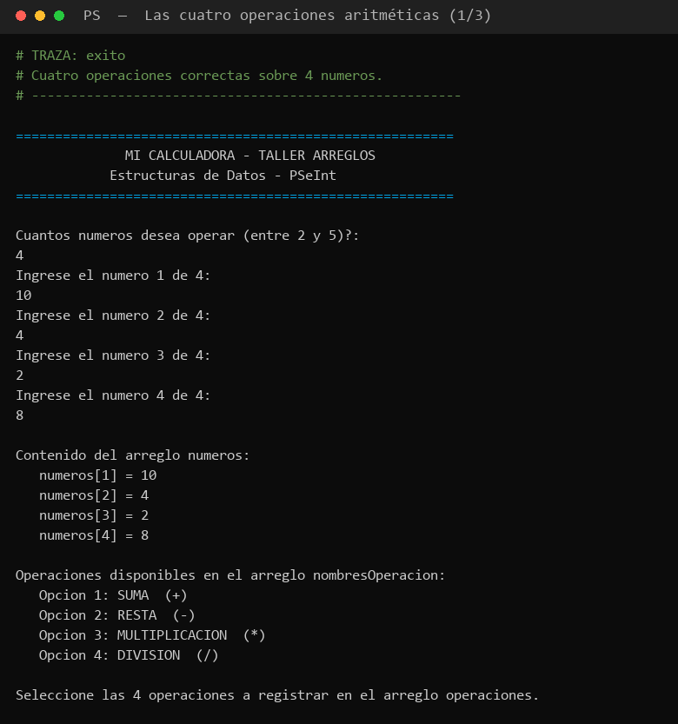
Figura 1. Ejecución completa con las cuatro operaciones aritméticas sobre los números 10, 4, 2 y 8. (continuación, parte 1 de 3).
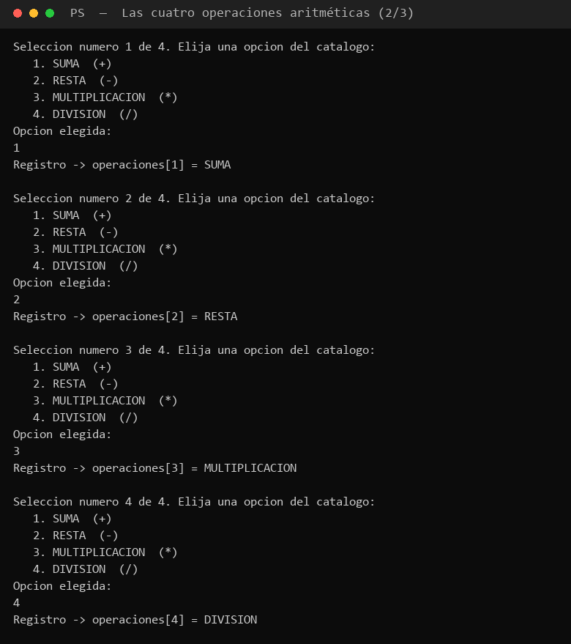
Figura 2. Ejecución completa con las cuatro operaciones aritméticas sobre los números 10, 4, 2 y 8. (continuación, parte 2 de 3).
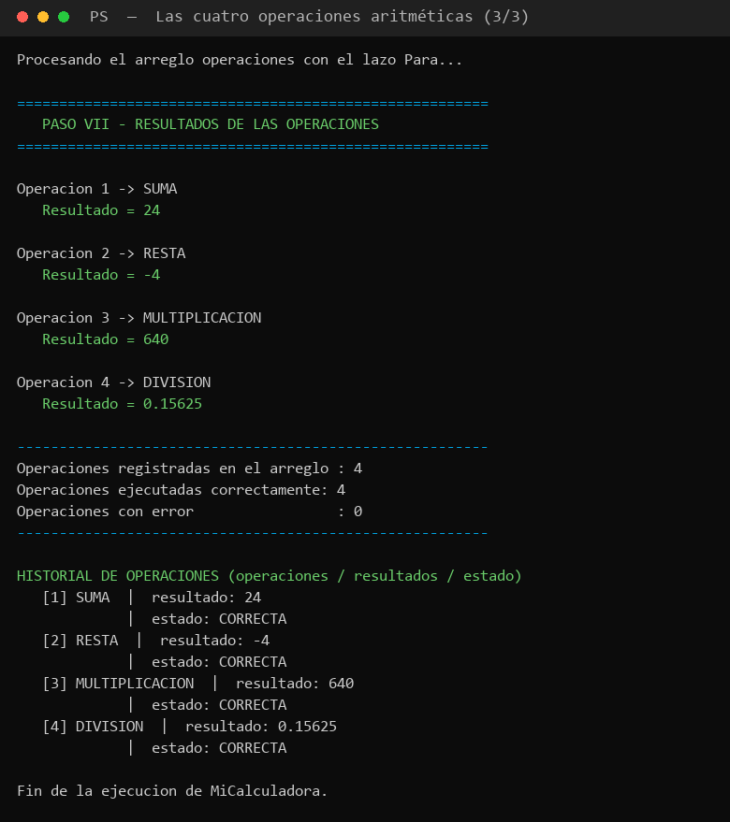
Figura 3. Ejecución completa con las cuatro operaciones aritméticas sobre los números 10, 4, 2 y 8. (continuación, parte 3 de 3).
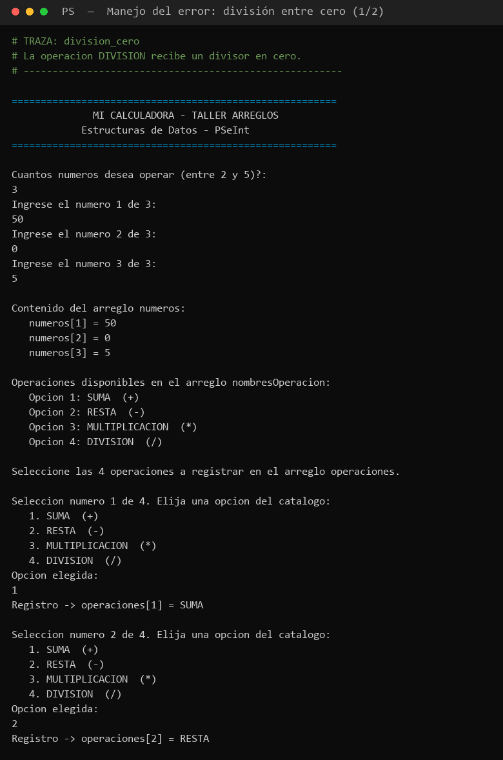
Figura 4. Manejo del error aritmético: la división entre cero se reporta y el programa continúa. (continuación, parte 1 de 2).
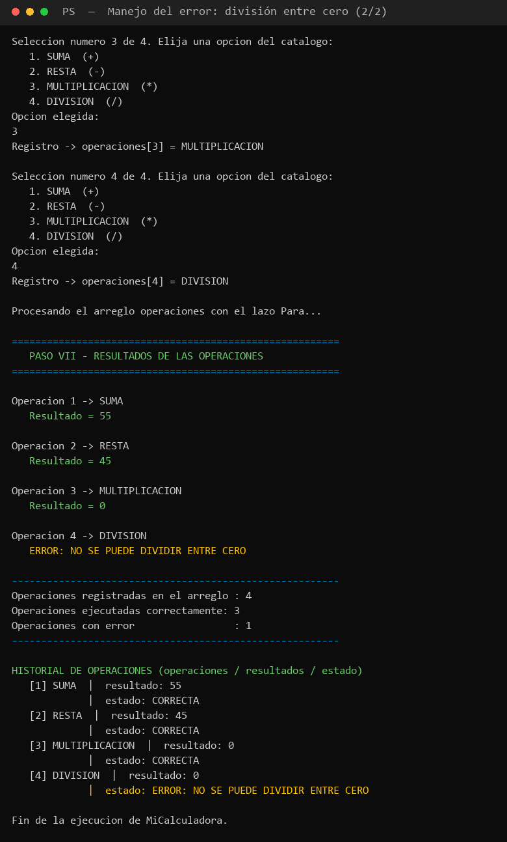
Figura 5. Manejo del error aritmético: la división entre cero se reporta y el programa continúa. (continuación, parte 2 de 2).
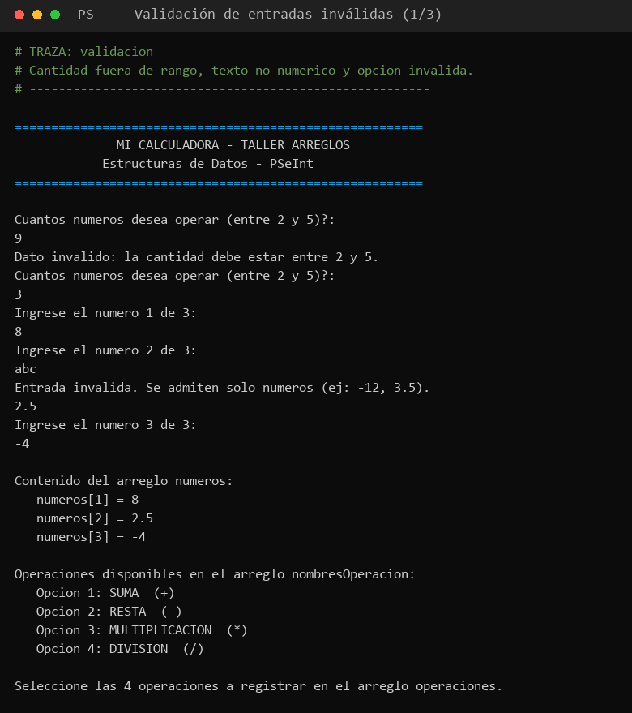
Figura 6. Validación de entradas: se rechazan la cantidad fuera de rango, el texto no numérico y la opción inválida. (continuación, parte 1 de 3).
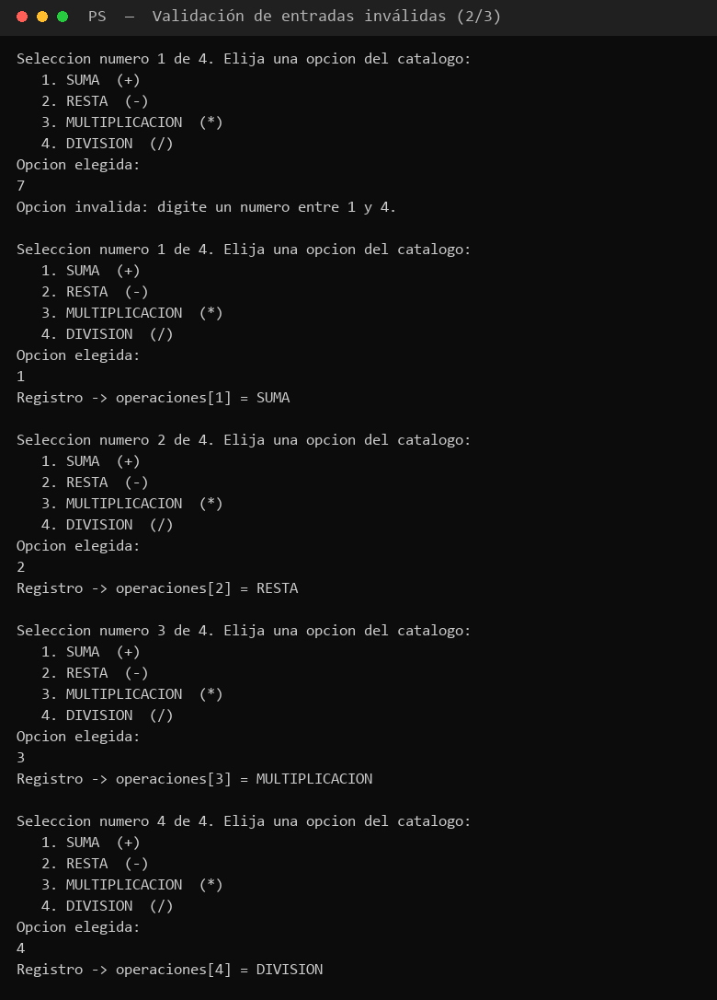
Figura 7. Validación de entradas: se rechazan la cantidad fuera de rango, el texto no numérico y la opción inválida. (continuación, parte 2 de 3).
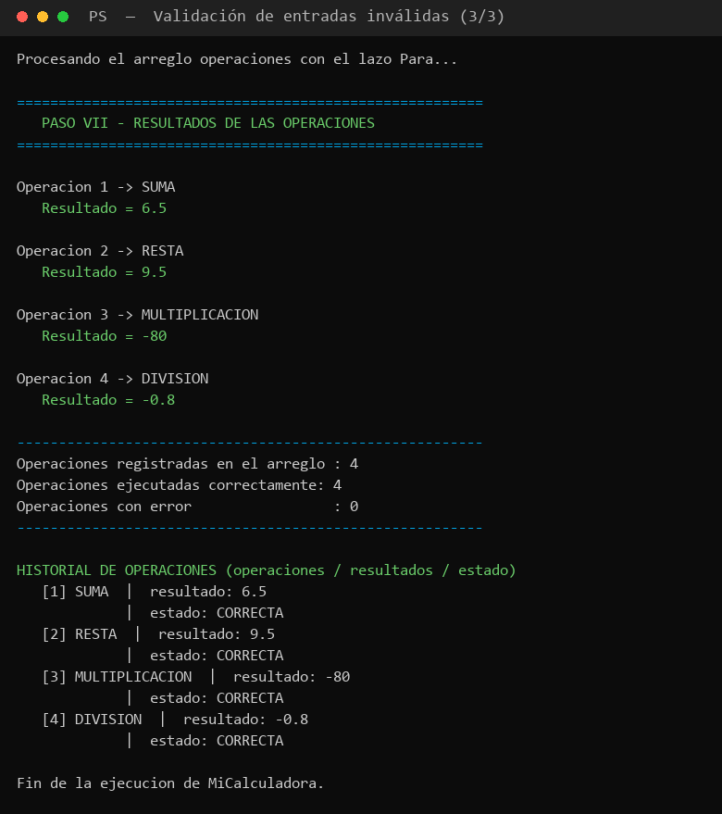
Figura 8. Validación de entradas: se rechazan la cantidad fuera de rango, el texto no numérico y la opción inválida. (continuación, parte 3 de 3).
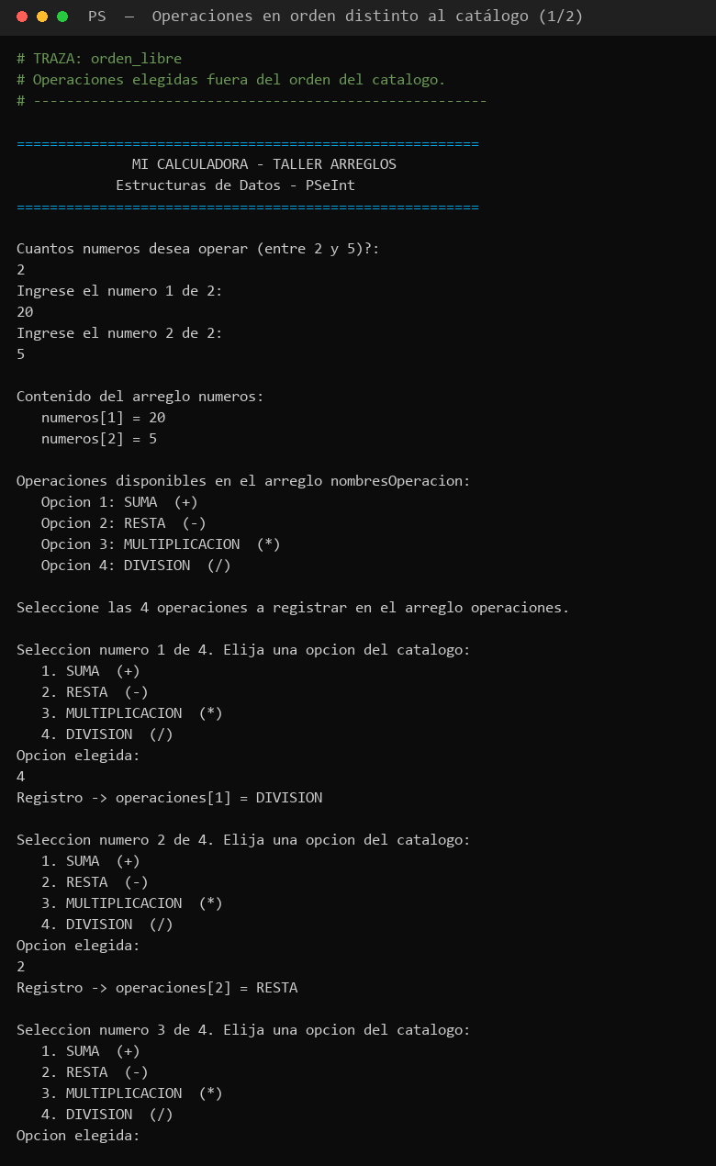
Figura 9. Selección de operaciones fuera del orden del catálogo; la búsqueda secuencial resuelve correctamente el despacho. (continuación, parte 1 de 2).
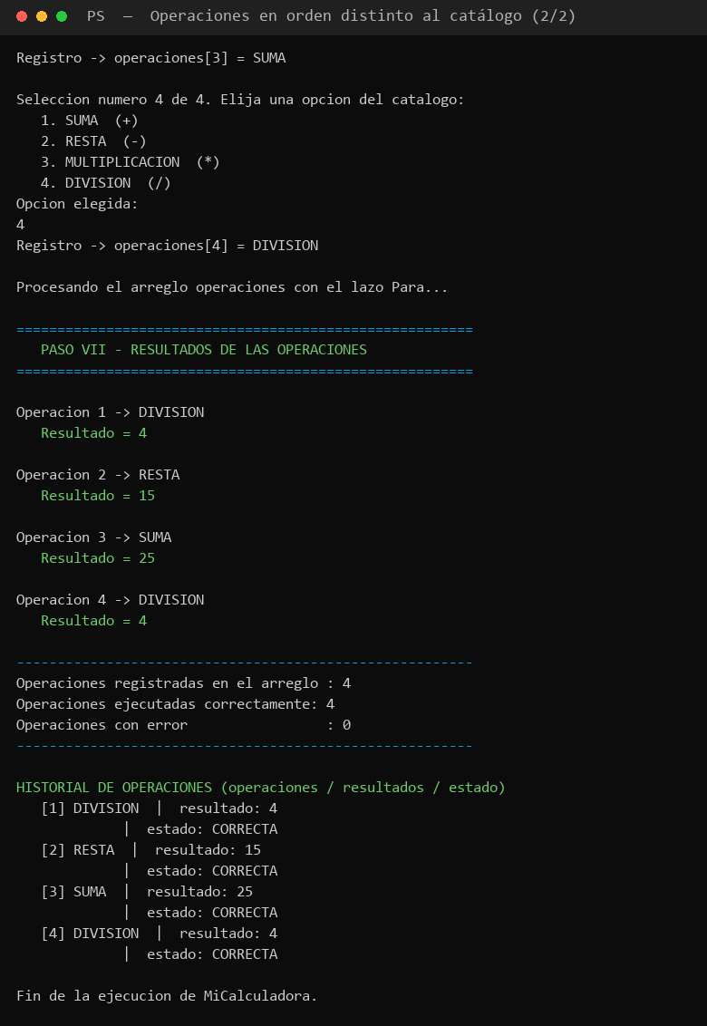
Figura 10. Selección de operaciones fuera del orden del catálogo; la búsqueda secuencial resuelve correctamente el despacho. (continuación, parte 2 de 2).

7. Pruebas y análisis de resultados
El algoritmo se sometió a 27 pruebas automáticas que verifican tanto la función de validación como los resultados aritméticos, el manejo del error de división entre cero, la validación de entradas y el despacho de operaciones en orden arbitrario. Todas las pruebas pasan.
Además, el pseudocódigo se sometió a una verificación estructural por análisis estático que confirma el balance de bloques, la declaración previa de los arreglos, el rango de los índices y la declaración de las variables leídas.
Los resultados obtenidos con la traza de la figura 1 se contrastan a continuación con el cálculo manual, para demostrar que la lógica del algoritmo es correcta y no solamente que el programa termina sin error.
Operación | Regla aplicada | Cálculo | Resultado del programa
Suma | n1 + n2 + n3 + n4 | 10 + 4 + 2 + 8 | 24
Resta | n1 - n2 - n3 - n4 | 10 - 4 - 2 - 8 | -4
Multiplicación | n1 x n2 x n3 x n4 | 10 x 4 x 2 x 8 | 640
División | n1 / n2 / n3 / n4 | 10 / 4 / 2 / 8 | 0.15625

El caso de la división merece una mención aparte. Cuando uno de los divisores es cero, la figura 2 muestra que el programa no produce un resultado inválido ni se detiene: registra el estado ERROR: NO SE PUEDE DIVIDIR ENTRE CERO, cuenta la operación entre las fallidas y continúa procesando las restantes. Esta es la diferencia entre un programa validado y uno que simplemente funciona en el caso ideal.
Aspecto evaluado | Resultado | Evidencia
Cantidad de operaciones aritméticas resueltas | 4 de 4 | Figura 1
Uso de arreglos para datos, operaciones y resultados | 6 arreglos | Sección 4.2
Validación de cantidad, números y opciones | Correcta | Figura 3
Manejo de la división entre cero | Correcto | Figura 2
Operaciones en orden diferente al catálogo | Correcto | Figura 4
Pruebas automáticas superadas | 27 de 27 | tests/test_mi_calculadora.py

8. Conclusiones
- Se cumplió el objetivo de diseñar una calculadora en pseudocódigo que resuelve las cuatro operaciones aritméticas, empleando arreglos como tipo de dato estructurado en seis arreglos: dos numéricos y cuatro de cadena.
- Los siete pasos del enunciado quedaron implementados en el orden indicado, y el algoritmo ejecuta una suma, una resta, una multiplicación y una división, en ese orden, sobre los datos suministrados por el usuario.
- El uso de arreglos demostró su ventaja principal: las cuatro operaciones se resuelven en un único bloque de código dentro de un lazo. Si el número de operaciones se aumentara a diez, el cambio sería una sola línea en el catálogo y no un bloque de código nuevo.
- La validación de entradas resultó ser la decisión de mayor impacto en la calidad del programa. Sin ella, un único dato mal digitado interrumpiría la ejecución; con ella, el programa corrige al usuario y continúa.
- La declaración de los arreglos con una posición adicional de holgura resolvió la dependencia de la base de indexación configurada en el intérprete, un detalle que suele pasarse por alto y que puede hacer que el taller falle en la máquina del docente.
- La comprobación mediante 27 pruebas automáticas y cuatro trazas de consola permitió validar la lógica antes de digitarla en el editor, lo que redujo el número de correcciones durante el desarrollo.

9. Referencias
Recursos básicos de la semana
Algar, M. y Fernández de Sevilla, M. (2019). Primeros tipos estructurados. En Introducción práctica a la programación con Python (pp. 205-272). Editorial Universidad de Alcalá.
Joyanes, L. (2020). Las cadenas de caracteres. En Fundamentos de programación: algoritmos, estructuras de datos y objetos (pp. 293-316). McGraw-Hill.
Recurso complementario
Romano, F. (2018). Iterating and making decisions: conditional programming. En Learn Python Programming: The no-nonsense, beginner's guide to programming, data science, and web development with Python 3.7 (pp. 79-105). Packt Publishing.
Fuentes adicionales consultadas
Liskov, B. (2008). Data in a program should be structured like the data it represents. En B. Lipman y J. Sneakers (Coords.), Program synthesis (pp. 397-411). Addison-Wesley.
McConnell, S. (2004). Code Complete: A comprehensive handbook of software construction (2.ª ed.). Microsoft Press.
Pressman, R. S. y Maxim, B. R. (2014). Software Engineering: A practitioner's approach (8.ª ed.). McGraw-Hill.
Python Software Foundation. (2024). Python documentation: Data structures. https://docs.python.org/3/tutorial/datastructures.html
PSeInt. (s. f.). PSeInt: editor de algoritmos en pseudocódigo. http://pseint.sourceforge.net/
Materiales del proyecto
Archivo | Descripción
src/pseint/MiCalculadora.pseint | Algoritmo en pseudocódigo (PSeInt)
src/python/mi_calculadora.py | Implementación de referencia en Python
tests/test_mi_calculadora.py | 27 pruebas automáticas
tests/validar_pseint.py | Verificación estructural del pseudocódigo
evidencias/generar_evidencias.py | Generador de las figuras de consola
evidencias/consola/ | Imágenes de salida de ejecución
evidencias/paso_a_paso/CUADRILLA_DE_CAPTURAS.md | Guion de captura paso a paso

Repositorio: https://github.com/LFDIAZDEV2209/taller-mi-calculadora

